Конспект ОД по сенсорному развитию в группе раннего возраста «В гости в зимний лес»
Воспитатель Максимова В.И.
Цель: создавать условия для развития у детей сенсорных способностей.
Образовательные области: «Познавательное развитие», «Социально-коммуникативное развитие», «Речевое развитие», «Физическое развитие».
Задачи:
Образовательные: продолжать формировать знания о геометрических фигурах (квадрат, треугольник, круг); знания основных цветов (желтый, синий, красный, зеленый); понятия большой, маленький; свойства предметов-цвет, форму, размер (Блоки Дьенеша)
Развивающие: развивать зрительное восприятие, внимание.
Воспитательные: воспитывать у детей чувство отзывчивости, желание помочь окружающим.
Оборудование: Картины: зимнего леса, волка, зайца, снеговика блоки Дьенеша; рамки-вкладыши 4 цветов: квадраты, треугольники, круги, (маленькие, большие); морковка большая и маленькая; блоки Дьенеша; звуки вьюги.
Ход:
Воспитатель: Ребята, а вы любите ходить в гости? Я приглашаю вас сегодня пойти в лес полный сказок и чудес. В лес пойдём и друзей себе найдём. Скажите мне, какое у нас сейчас время года?
Дети: – Зима
– Правильно. Что лежит на земле?(картина зимнего леса)
Дети: Снег.
– А на улице тепло или холодно?
Дети: – Холодно (звуки вьюги).
-В лесу нет ничего ни листочков, ни ягодок. Чем же мы зверей будем угощать? А давайте мы с собой возьмем корзинку и в нее я положу угощения (перечисляет что кладет и показывает)
– шишки и морковку, «коврики»
Физ. Упр.
По сугробам мы идём и ничуть не устаём,
По сугробам мы шагаем, выше ноги поднимаем.
На экране появляется картина волк в зимнем лесу
Воспитатель: кого мы видим?
Дети: волка
Воспитатель: ребята давайте подружимся с волком, посмотрите как ему холодно зимой, давайте подарим ему «коврики»
Дети: да подарим
Воспитатель вытаскивает из корзины «коврики» и видит что они прохудились просит детей их починить; нужно наложить заплатки геометрические фигуры по цвету.
Дети выполняют задание
Идем дальше,
Физ. упр.
Зашагали наши ножки – топ, топ, топ
Прямо по дорожке – топ, топ, топ
Ну-ка веселее – топ, топ, топ
Вот как мы умеем – топ, топ, топ
на экране появляется картина двух зайцев зимой
Воспитатель: смотрите, кто это спрятался под елкой? (ответ детей), давайте и с зайцами подружимся, угостим их морковкой, а какие зайцы одинаковые? (ответы детей)
Правильно один большой, другой маленький; большому зайцу дадим –большую морковку, а маленькому –маленькую морковку (раскладывают морковки)
Дидактическая игра «Большой – маленький».
Молодцы ребята.
Воспитатель: чтобы звери не скучали в зимнем лесу сделаем им снеговиков ведь звери не умеют их лепить, и им и нам будет весело.
Дети выкладывают снеговиков – блоки Дьенеша.
Рефлексия:
Воспитатель: ребята куда мы с вами ходили? (ответы)
-с кем подружились?
-что для этого сделали?
-вам понравилось?
-у нас еще осталось угощение, значит мы с вами еще пойдем в гости, спасибо вам, ребята.

Муниципальное бюджетное дошкольное образовательное учреждение Шатовский детский сад

Конспект НОД по сенсорному развитию детей раннего возраста
«В гости в зимний лес»
Составила: воспитатель 1
Категории Максимова В.И.

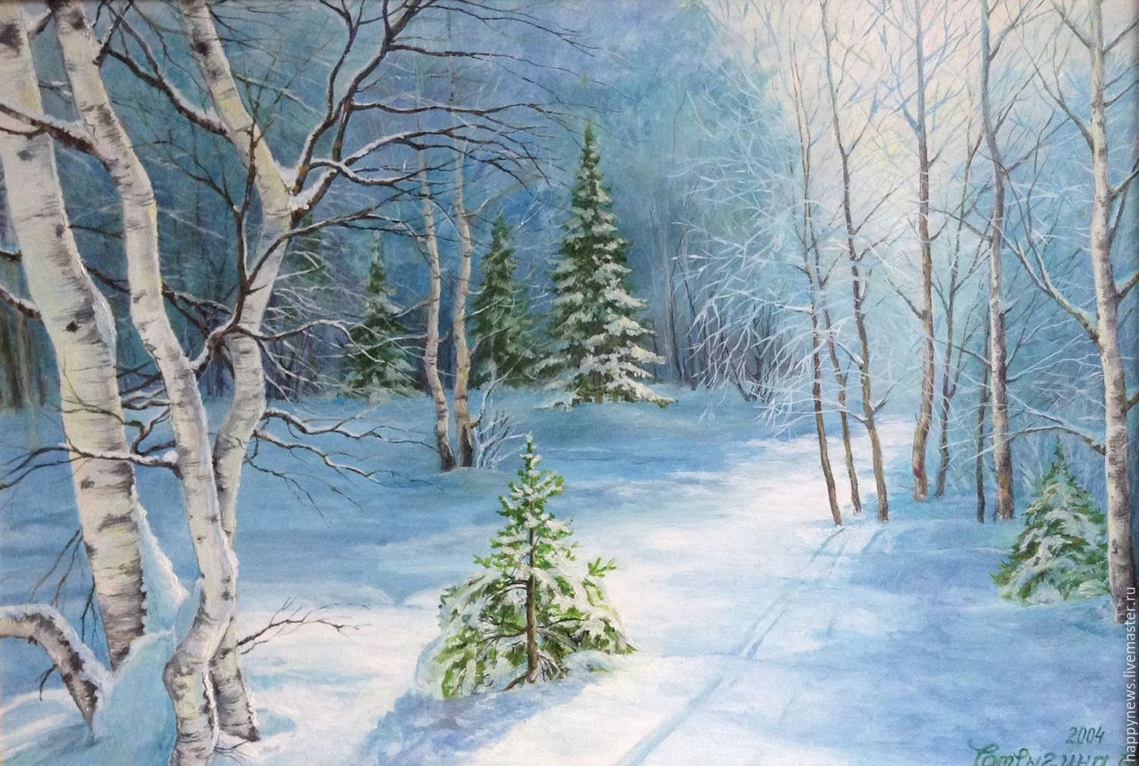

с. Шатовка 2020 год

